MA’PAUNDI
Kajian Teologis Tentang Makna Ritual Ma’ Paundi di Gereja Toraja
Jemaat Tondok Batu, Klasis Buntao’
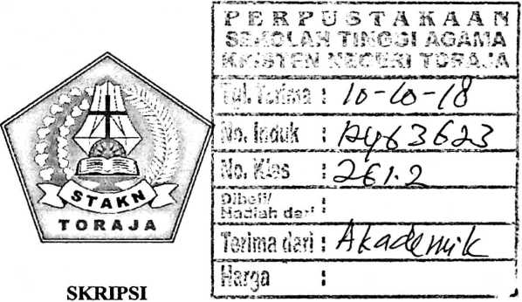
Diajukan Kepada Sekolah Tinggi Agama Kristen Negeri Toraja
Untuk Memenuhi Salah Satu Persyaratan Untuk Memperoleh Gelar
Sarjana Teologi (S.Th)
ANDARIAS RIO BOKO’
2020143814
Teologi Kristen
SEKOLAH TINGGI AGAMA KRISTEN NEGERI
(STAKN) TORAJA 2018

HALAMAN PENGESAHAN
Judul Skripsi : Kajian Teologis Tentang Makna Ritual Ma’paundi di Gereja
Toraja Jemaat Tondok Batu, Klasis Buntao’
Ditulis oleh : Nama : Andarias Rio Boko’
Nirm :2020143814
Jurusan : Teologi Kristen
Telah dipertanggungjawabkan di hadapan dosen penguji dalam proses
ujian skripsi Stratum satu (SI) Jurusan Teologi Kristen, dan diyudisium pada
tanggal 2 Agustus 2018.
Mengkendek, 2 Agustus 2018
Dosen Penguji
Penguji I
Dr.
Yanni Paembonan
2020078701
Penguji II
Tanggulungan
197205102005011004
Panitia Ujian
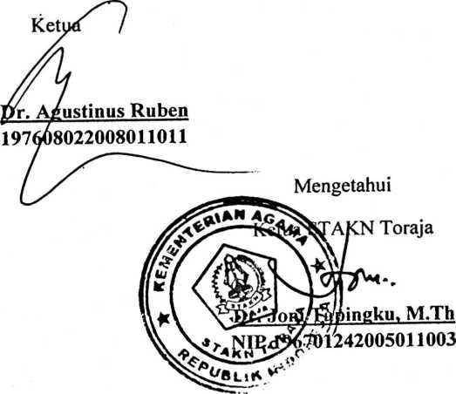
Dr. SetriantoTarappa
1982042020091^1007
Sekertaris
ii



Judul Skripsi | : Kajian Teologis Tentang Makna Ritual Ma’paundi di  Gereja Toraja Jemaat Tondok Batu, Klasis Buntao’.
Diajukan Oleh | ANDAR1AS R1O BOKO’
Ninn | : 2020143814
Jurusan | : Teologi Kristen

Dosen Pembimbing menyetujui dan menyalakan bahwa Proposal Skripsi
ini telah memenuhi persyaratan dan layak untuk dipertahankan dalam ujian
Proposal Teologi Kristen setelah melalui proses bimbingan dan pemeriksaan.
Dosen Pembimbing,
Pembimbing I,

Amos Susanto, M.Th.
Pembimbing !!,

TVovitaToding, M. Pd.
N IP.l 97910302011011004
N l P. 198611272009012005
ABSTRAK
ANDARIAS RIO BOKO’, Nirm 2020143814, Judul Skripsi “Kajian
Teologis Tentang Makna Ritual Ma’Paundi di Gereja Toraja Jemaat
Tondok Batu, Klasis Buntao’. Lembang Rinding Kila’, Kecamatan
Buntao’, Kabupaten Toraja Utara” Dibimbing oleh Amos Susanto, M.Th
dan Novita Toding, M.Pd. Sekolah Tinggi Agama Kristen Negeri
(STAKN) Toraja.
Penelitian ini bertujuan untuk mengetahui makna teologis yang
terkandung dalam ritual “Ma’paundi”, serta mendeskripsikan cara
pelaksanaan dan pemahaman warga jemaat Tondok Batu, Lembang
Rinding Kila’ mengenai Ma ’paundi.
Metode penelitian yang digunakan adalah metode penelitian
kualitatif yaitu sebuah penelitian yang berusaha memberikan gambaran
mengenai objek yang diteliti atau satu tipe penelitian yang bertujuan
membuat deskriptif atau gambaran secara sistematis dan aktual mengenai
fakta-fakta yang ada. Pemilihan informan dilakukan dengan cara purposive
sampling yaitu; penarikan informan yang dilakukan secara sengaja dengan
kriteria tertentu. Informan tersebut berjumlah 6 orang, secara khusus
mereka yang dianggap memahami betul dan dapat memberikan informasi
yang benar berkaitan dengan masalah yang diteliti. Sedangkan
pengumpulan data dilakukan dengan wawancara berdasarkan pedoman
wawancara tidak tersruktur. Hasil wawancara dan observasi tersebut
kemudian digambarkan dalam bab pembahasan serta kajian literature yang
berkenaan dengan penelitian ini.
Hasil penelitian ini menunjukkan bahwa Ma’paundi dimaknai
sebagai tanda kasih sayang dan ungkapan terima kasih terhadap orang tua
atau anggota keluarga yang lain atas jasanya selama hidup bersama dengan
anak cucunya. Tujuan orang melaksanakan ritual tersebut untuk
memperingati, menghormati dan menghargai karya mendiang selama
hidupnya, serta menyempumahkan ritus mendiang agar keluarga menjadi
tenang mejalani kehidupan. Bahkan seraya untuk mencari status sosial.
Dari hal-hal tersebut melahirkan yaitu sebagai sistem religi, sebagai nilai
Integrasi sosial-budaya, nilai kearifan lokal, dan harmoni kekeluargaan.
Kata Kunci: ekspresi, simbol, makna, nilai, harmoni dan motivasi.
vii

